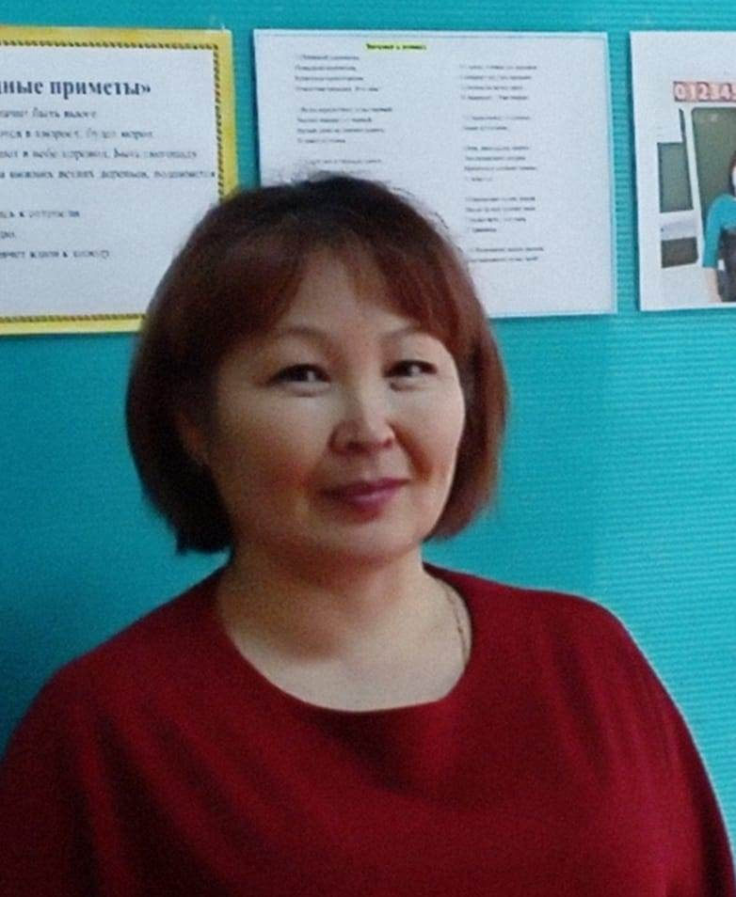
Надежда Владимировна с 1988 года работает в Каракольской средней школе учителем начальных классов. Общий педагогический стаж составляет 32 года. Учитель высшей квалификационной категории. За время работы показала себя как творческая личность.
В районных предметных олимпиадах её обучающиеся занимают призовые места: русский язык – 2 м. (2015 г.), русский язык – 2 м. (2016 г.), русский язык – 2 м. (2016 г.).
Отмечается высокая степень активности, ответственности воспитанников. Результаты районных конкурсов: «Вместе Ярче» – 2 м. (2018 г.), «Сундук прошлых лет» – диплом II степени, «Земля - наш общий дом» - 1 и 2 м. В региональном видеоконкурсе чтецов басен И. А. Крылова «Поэзия народной мудрости» - диплом III степени. В республиканском конкурсе «Читаем книги о войне» - диплом 3 степени. Всероссийский конкурс «Литературная Россия» - диплом 3 степени, 2021 г. Всероссийский конкурс «Литературный мир» - диплом 3 степени, 2021 г. Участие в региональном этапе Всероссийского конкурса творческих работ обучающихся «Я и Россия» - сертификат, 2021 г.
Принимала активное участие в разработке рабочих программ с 1 по 4 класс для УМК «Школа России». Составила программы для внеурочной деятельности: «В царстве слов», «Дорогою добра», «Речевое творчество», «Осмысленное чтение». Она - автор программы по экологическому направлению «Дети Земли». Программа внеурочной деятельности «Дети Земли» заняла 1 место в региональном этапе конкурса «За нравственный подвиг учителя».
Итоги республиканских заочных конкурсов: конкурс литературного творчества «Я пишу, а значит, я живу» - сертификат, 2018 г., участник конкурса ПНПО – 2018 г. сертификат, участие в отборочном туре Международной ярмарки социально-педагогических инноваций «Ярмарка – 2019» - сертификат, «Лучшая программа внеурочной деятельности духовно-нравственного направления» - диплом II степени, 2019 г., участие в отборочном туре Международной ярмарки социально-педагогических инноваций «Ярмарка – 2019» - сертификат, «Подвигу жить в веках!» (к 75-летию Победы в великой Отечественной войне), номинация «Лучший социальный проект» - диплом II степени, участник конкурса ПНПО – 2020 г. В региональном конкурсе – «Лучшая индивидуальная программа профессионального развития педагога» - сертификат, 2021 г. Всероссийский конкурс «Моя Отчизна» - материал размещён в электронном сборнике, сертификат, 2021 г. Всероссийская заочная конференция «Литературный мир» - сертификат.
Является соавтором учебного пособия для общеобразовательных организаций «Алтай тил» для 3 класса 2017 г.; соавтором методического пособия «Методические рекомендации к учебному пособию «Алтайский язык» по программе «Алтайский язык как государственный язык Республики Алтай» для 3 класса» 2018 г. По учебному пособию занимаются школы Республики Алтай, работающие по трёхчасовой программе.
О профессионализме учителя свидетельствуют следующие награды:
2016 г. - Благодарственное письмо Межмуниципального отдела МВД РФ «Онгудайский»
2018 г. - Благодарственное письмо Совета депутатов Онгудайского района 2018 г. - Благодарственное письмо БУ ДПО РА «ИПК и ППРО РА»
2018 г. - Благодарственное письмо БУ ДПО РА «ИПК и ППРО РА»
2019 г. – Благодарственное письмо Главы Каракольского сельского поселения
2020 г. - Почётная грамота МБОУ «Каракольская средняя общеобразовательная школа»
2020 г. – Благодарность МБУК «ОМЦБС» «Каракольская сельская библиотека»
2021 г. – Благодарность Академии народной энциклопедии «Моя Россия»
Надежда Владимировна уделяет большое значение общественной работе: член аттестационной комиссии, член школьного методсовета, член комиссии по урегулированию трудовых споров.

